Ofício Vereador Nº 36/2023

São Roque, 4 de janeiro de 2023.

Prezada Senhora,

Venho, por meio deste, cordialmente solicitar providências em relação à limpeza do rio Aracaí e roçada da Rua Santa Terezinha, no Bairro do Jardim Villaça.
Como podemos observar pelas fotos anexas, as margens do Rio estão totalmente tomadas pelo matagal. Tal situação pode agravar o assoreamento e dificultar o escoamento de água.
Além disso, o mato está crescendo e invadindo parte da Rua Santa Terezinha. É importante ressaltar que o local está sendo utilizado para descarte irregular de lixo doméstico, o que contribui para proliferação de insetos e animais peçonhentos.
Sendo assim, pede-se limpeza do rio, a fim de evitar transtornos como alagamentos, os quais costumam acontecer principalmente neste período do ano, devido às frequentes chuvas torrenciais e também roçada da referida Rua.
Na certeza de que dispensará especial atenção a este Ofício, desde já agradeço.

Atenciosamente,

Rogério Jean da Silva
(Cabo Jean)
Vereador

À
Ilustríssima Senhora
ENGª MARINA MAGALHÃES
MD. Diretora do Departamento de Obras da Prefeitura da Estância Turística de
São Roque – SP

PROTOCOLO Nº CETSR 04/01/2023 - 15:46 143/2023/AH
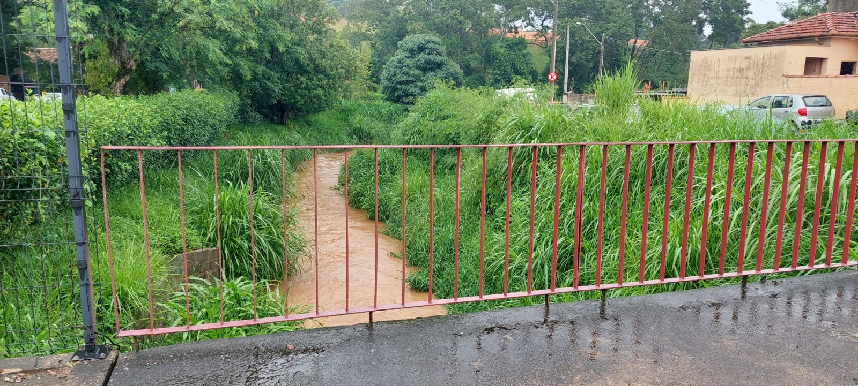

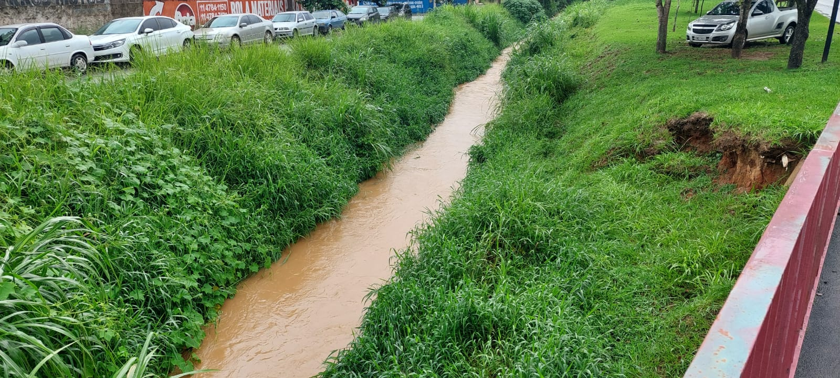

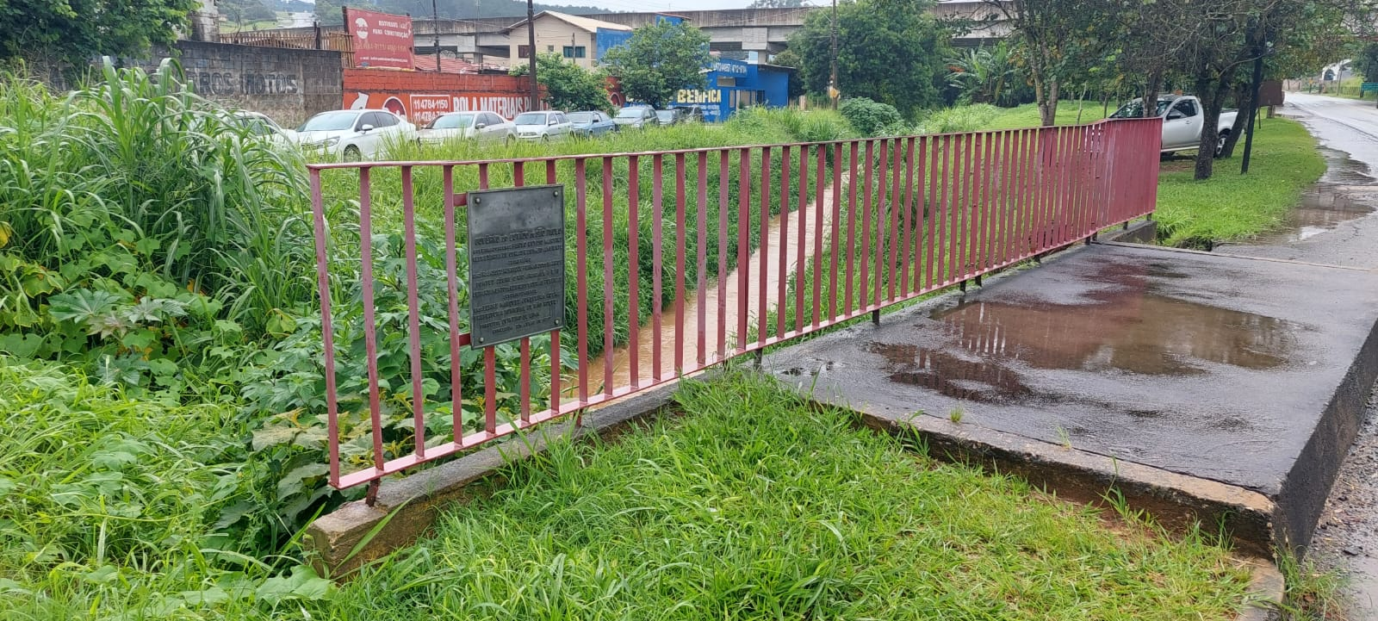
PROTOCOLO Nº CETSR 04/01/2023 - 15:46 143/2023/AH
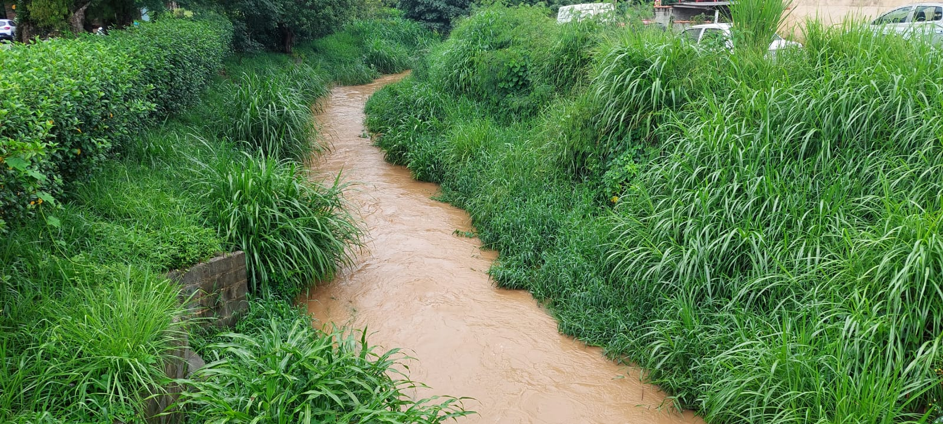

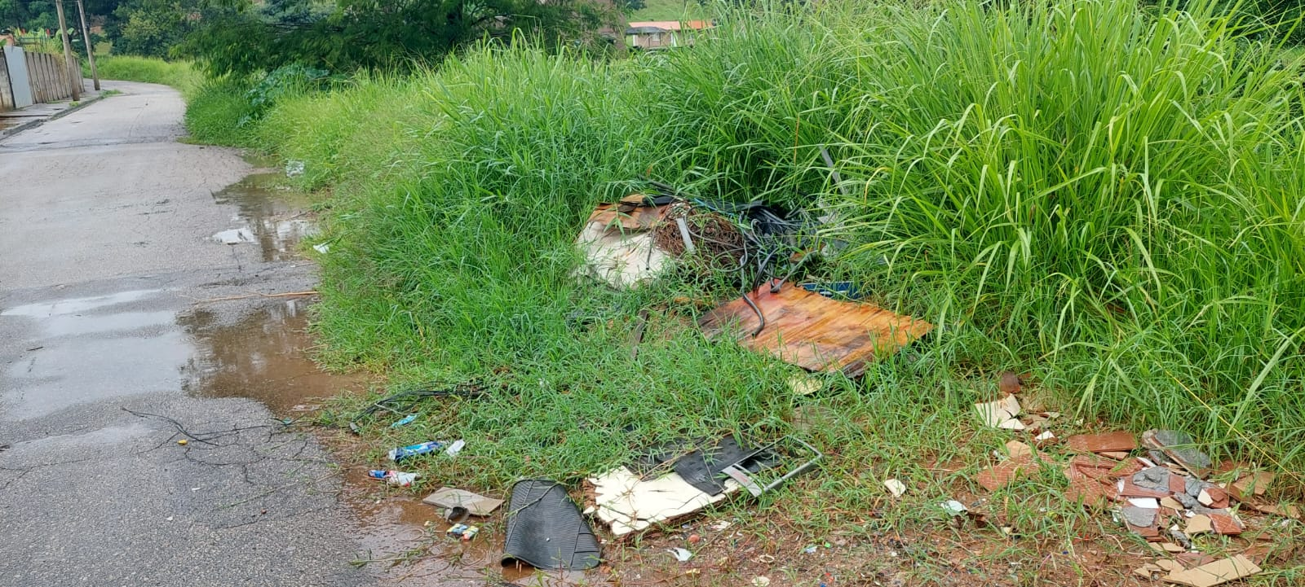

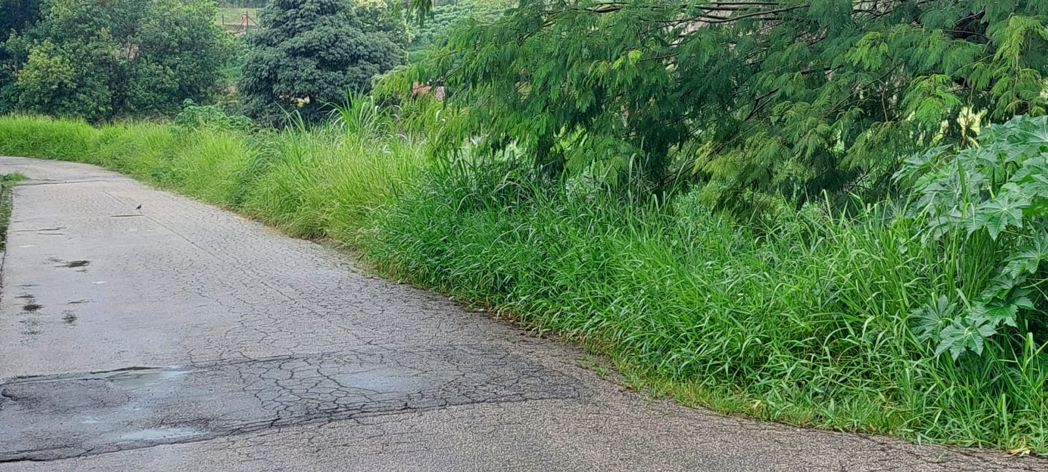
PROTOCOLO Nº CETSR 04/01/2023 - 15:46 143/2023/AH

